Комментарии к заданиям с 1-8
1.вычислить определитель
2.дана матрица А.Найти ей обратную и сделать проверку
3.найти произведение А на В
4.Решить методом Гаусса
5.Дан параллелограмм АВСD,три вершины которого уже заданы.Найти координаты четвёртой вершины и острый угол параллелограмма.
6.Найти длину высоты АD в треугольнике с вершинами А,В,С и написать уравнение перпендикуляра,опущенного из точки С на прямую АВ
7.найти угол между плоскостью альфа и прямой,проходящей через начало координат и точку М.Вычислить расстояние от М до плоскости альфа.
8.Построить кривые по заданным уравнениям

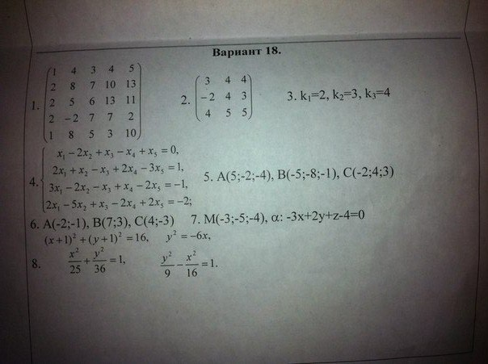

контр.раб.№1 вариант 10 вопросы 4,5,6. Контр.раб.№2 вариант 10 все вопросы полностью.
